松山高中95學年上學期高二數學自然組第二次段考
- 在空間中，已知平面E通過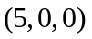，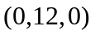及正軸上一點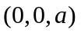。若平面與 平面夾角成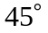，求之值。
- 設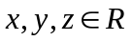，且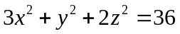，求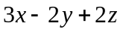的最大值，並求發生最大值時之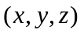。
- 試求直線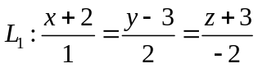與直線 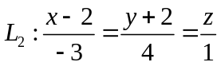的公垂直線方程式（以參數式表示）。
- 設為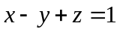與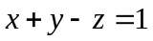兩平面之交線，（1）求過點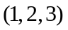且與直線垂直之直線方程式。（2）求點關於之對稱點的座標。
- 設為實數，若方程組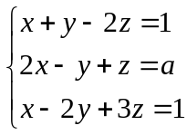有解，求之值。
- 已知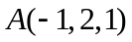，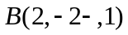，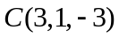，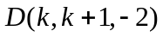四點共平面，（1）求之值。（2）求之面積。
- 設三頂點座標為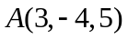，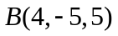，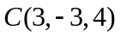，求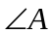之角度。
- 設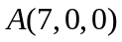，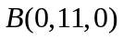，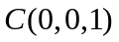，若∠AOC在xz平面的角平分線為，∠BOC在yz平面上的角平分線為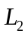，求與之夾角。
- 長方體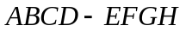中，若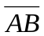=3，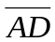=4，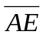=5，（1）設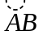與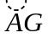之夾角為，求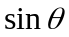之值。（2）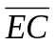與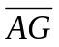相交於點，求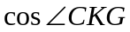之值。
- （1）求過平面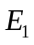：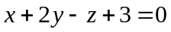與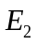：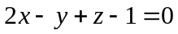之交直線且過點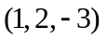的平面方程式。（2）求垂直平面：與：且過點的平面方程式。

